浙江理工大学108条目
1.选择题
题号：10812001
分值：3分
难度系数等级
一平面简谐波沿ox正方向传播，波动表达式为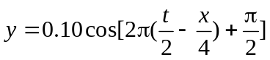 (SI)，该波在t = 0.5 s时刻的波形图是 ［ ］

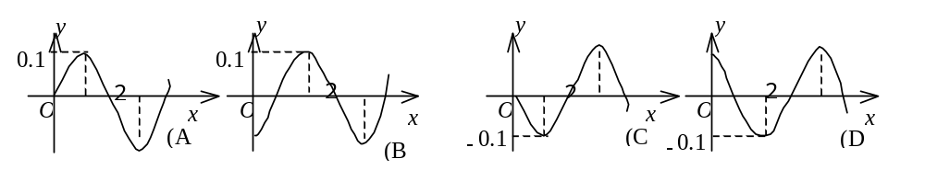
答案：（B）

题号：10812002
分值：3分
难度系数等级
在下面几种说法中，正确的说法是：
(A) 波源不动时，波源的振动周期与波动的周期在数值上是不同的
(B) 波源振动的速度与波速相同
(C) 在波传播方向上的任一质点振动相位总是比波源的相位滞后(按差值不大于π计)
(D) 在波传播方向上的任一质点的振动相位总是比波源的相位超前(按差值不大于π计) ［ ］
答案：（C）

题号：10811003
分值：3分
难度系数等级
机械波的表达式为y = 0.03cos6π(t + 0.01x ) (SI) ，则
(A) 其振幅为3 m (B) 其周期为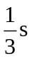
(C) 其波速为10 m/s (D) 波沿x轴正向传播 ［ ］
答案：（B）

题号：10812004
分值：3分
难度系数等级
在简谐波传播过程中，沿传播方向相距为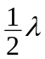（λ 为波长）的两点的振动速度必定
(A) 大小相同，而方向相反 (B) 大小和方向均相同
(C) 大小不同，而方向相同 (D) 大小不同，且方向相反［ ］
答案：（A）

题号：10813005
分值：3分
难度系数等级
频率为100 Hz，传播速度为300 m/s的平面简谐波，波线上距离小于波长的两点振动的相位差为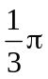，则此两点相距
(A) 2.86 m (B) 2.19 m
(C) 0.5 m (D) 0.25 m ［ ］
答案：（C）

题号：10813006
分值：3分
难度系数等级
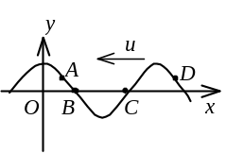
横波以波速u沿x轴负方向传播．t时刻波形曲线如图．则该时刻
(A) A点振动速度大于零 (B) B点静止不动
(C) C点向下运动 (D) D点振动速度小于零［ ］
答案：（D）

题号：10815007
分值：3分
难度系数等级
一平面简谐波的表达式为 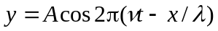．在t = 1 /ν 时刻，x₁ = 3λ /4与x₂ = λ /4二点处质元速度之比是
(A) -1 (B) (C) 1 (D) 3 ［ ］
答案：（A）

题号：10813008
分值：3分
难度系数等级
一平面简谐波沿x轴正方向传播，t = 0 时刻的波形图如图所示，则P处质点的振动在t = 0时刻的旋转矢量图是 ［ ］
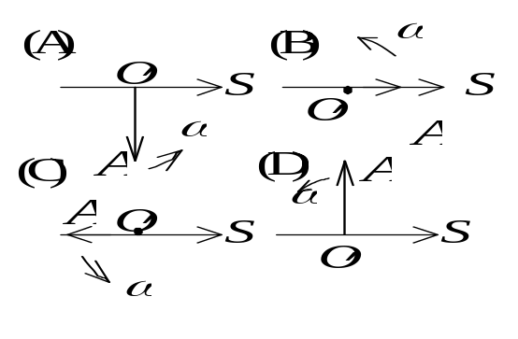
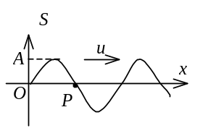
答案：（A）

题号：10814009
分值：3分
难度系数等级
一沿x轴负方向传播的平面简谐波在t = 2 s时的波形曲线如图所示，则原点O的振动方程为
(A) 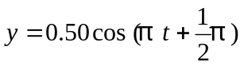 (SI)．
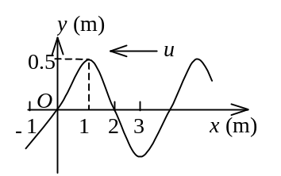
(B) 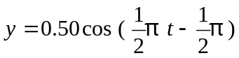 (SI)．
(C) 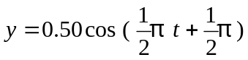 (SI)．
(D) 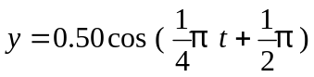 (SI)．
答案：（C）
题号：10813010
分值：3分
难度系数等级
一平面简谐波沿x轴负方向传播．已知 x = x₀处质点的振动方程为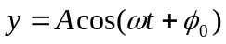．若波速为u，则此波的表达式为
(A) 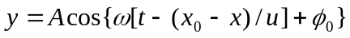
(B) 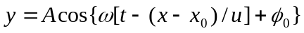
- 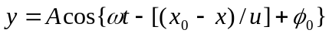
(D) 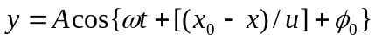 ［ ］

答案：（A）

题号：10814011
分值：3分
难度系数等级
一简谐波沿x轴正方向传播，t = T /4时的波形曲线如图所示．若振动以余弦函数表示，且此题各点振动的初相取−π 到π 之间的值，则
(A) O点的初相为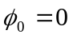
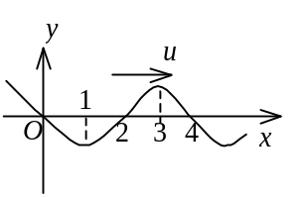
(B) 1点的初相为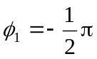
(C) 2点的初相为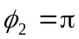
(D) 3点的初相为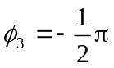 ［ ］

答案：（D）

题号：10811012
分值：3分
难度系数等级
下列函数f (x, t)可表示弹性介质中的一维波动，式中A、a和b是正的常量．其中哪个函数表示沿x轴负向传播的行波？
(A) 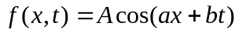． (B) 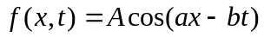．
(C) 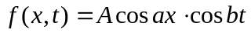． (D) 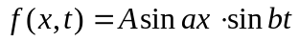． ［ ］

答案：（A）

题号：10811013
分值：3分
难度系数等级
一横波沿绳子传播时, 波的表达式为 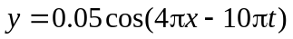 (SI)，则
(A) 其波长为0. 5 m (B) 波速为5 m/s
(C) 波速为25 m/s (D) 频率为2 Hz ［ ］

答案：（A）

题号：10813014
分值：3分
难度系数等级
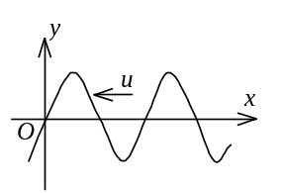
图为沿x轴负方向传播的平面简谐波在t = 0
时刻的波形．若波的表达式以余弦函数表示，则O点
处质点振动的初相为
(A) 0 (B) 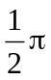
(C) π (D) 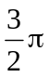 ［ ］

答案：（D）

题号：10815015
分值：3分
难度系数等级
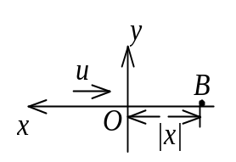
如图所示，有一平面简谐波沿x轴负方向传播，
坐标原点O的振动规律为，则B
点的振动方程为
- 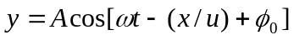
(B) 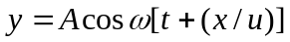
(C) 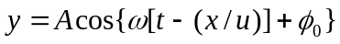
(D) 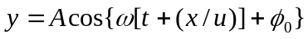 ［ ］

答案：（D）

题号：10813016
分值：3分
难度系数等级
一平面简谐波以速度u沿x轴正方向传播，在t = 0时波形曲线如图所示．则坐标原点O的振动方程为
(A) 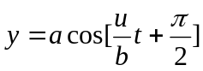
(B) 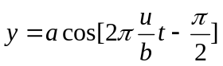
(C) 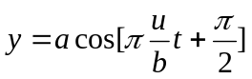
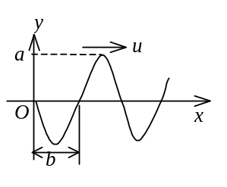
(D) 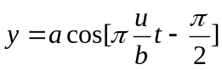 ［ ］

答案：（D）

题号：10815017
分值：3分
难度系数等级
如图，一平面简谐波以波速u沿x轴正方向传播，O为
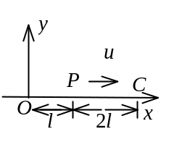
坐标原点．已知P点的振动方程为 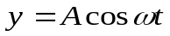，则
(A) O点的振动方程为 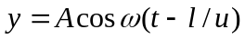
(B) 波的表达式为 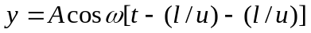
(C) 波的表达式为 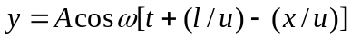
- C点的振动方程为 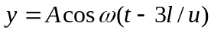
［ ］

答案：（C）

题号：10813018
分值：3分
难度系数等级
如图所示为一平面简谐波在t = 0 时刻的波形图，该波的波速u = 200 m/s，则P处质点的振动曲线为
［ ］
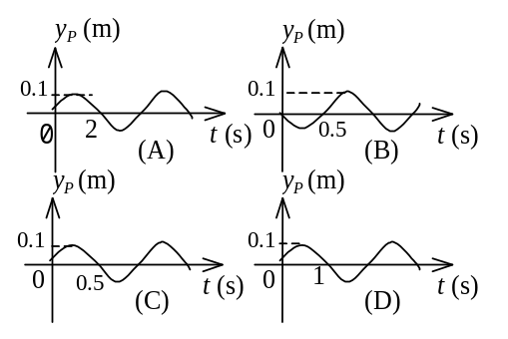
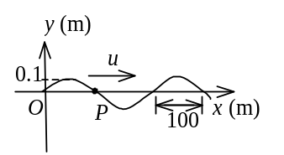

答案：（C）

题号：10814019
分值：3分
难度系数等级
图示一简谐波在t = 0时刻的波形图，波速 u = 200 m/s，则P处质点的振动速度表达式为
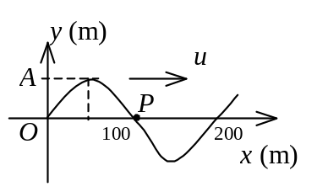
(A) 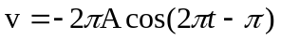 (SI)．
(B) 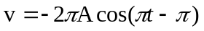 (SI)．
(C) 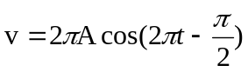 (SI)．
(D) 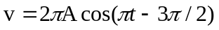 (SI)．
［ ］

答案：（A）

题号：10813020
分值：3分
难度系数等级
一平面简谐波沿x轴负方向传播．已知x = b处质点的振动方程为
，波速为u，则波的表达式为：
(A) 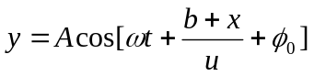． (B) 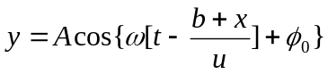．
(C) 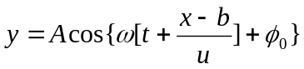． (D) 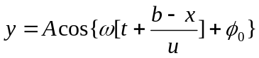．
［ ］

答案：（C）

2.判断题
题号10821001
分值：2分
难度系数等级
从运动学的角度看，波是振动状态的传播，质点并不随波前进。
答案：对

题号10822002
分值：2分
难度系数等级
波速与质点振动速度是一回事，至少它们之间相互有联系。
答案：错

题号10822003
分值：2分
难度系数等级
因为波速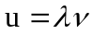，所以波的频率增大，波速u也增大。
答案：错
题号10822004
分值：2分
难度系数等级
从动力学的角度看，波是各质元受到相邻质元的作用而产生的。
答案：对

题号10822005
分值：2分
难度系数等级
波源不动时，波源的振动周期与波动的周期在数值上是不同的。
答案：错

题号10822006
分值：2分
难度系数等级
波源振动的速度与波速相同。
答案：错

题号10823007
分值：2分
难度系数等级
在波传播方向上的任一质点振动相位总是比波源的相位滞后(按差值不大于π计)。
答案：对

题号10823008
分值：2分
难度系数等级
在波传播方向上的任一质点的振动相位总是比波源的相位超前。(按差值不大于π计)
答案：错

题号10824009
分值：2分
难度系数等级
在简谐波传播过程中，沿传播方向相距为（λ 为波长）的两点的振动速度必定
大小不同，且方向相反。
答案：错

题号10823010
分值：2分
难度系数等级
表示在弹性介质中沿x轴负向传播的一维行波，式中A、a和b是正的常量。
答案：对

题号10822011
分值：2分
难度系数等级
一平面简谐波的表达式为 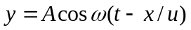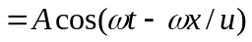 其中x / u

表示波从坐标原点传至x处所需时间。
答案：对

题号10823012
分值：2分
难度系数等级
一平面简谐波的表达式为 其中ωx / u表示x处质点比原点处质点超前的振动相位。
答案：错

题号10822013
分值：2分
难度系数等级
横波以波速u沿x轴负方向传播．t时刻波形曲线如图．则该时刻 B点静止不动。

答案：错

题号10823014
分值：2分
难度系数等级
一平面简谐波沿x轴负方向传播．已知x = l处质点的振动方程为
，波速为u，则波的表达式为：
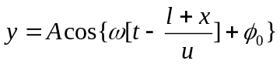。
答案：错

题号10822015
分值：2分
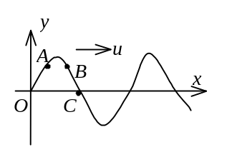
难度系数等级
一个余弦横波以速度u沿x轴正向传播，t时刻波形曲线
如图所示。图中B质点在该时刻的运动方向向下。

答案：错

超数量
题号10822016
分值：2分
难度系数等级
机械振动一定能产生机械波。
答案：错

题号10822017
分值：2分
难度系数等级
波动方程的坐标原点一定是选取在波源位置上的。
答案：错

3.填空题
题号10832001
分值：2分
难度系数等级
A，B是简谐波波线上的两点．已知，B点振动的相位比A点落后，A、B两点相距

0.5 m，波的频率为 100 Hz，则该波的波长 λ = ________ m。
答案：3米

题号10832002
分值：2分
难度系数等级
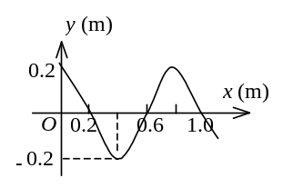
一平面简谐波沿x轴正方向传播，波速u = 100 m/s，t = 0

时刻的波形曲线如图所示．频率ν = ____________．
答案：125赫兹

题号10832003
分值：2分
难度系数等级
一平面简谐波（机械波）沿x轴正方向传播，波动表达式为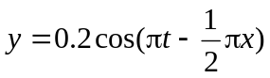 (SI)，

则x = -3 m处媒质质点的振动加速度a的表达式为__________________．
答案：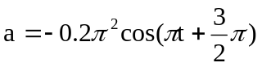
题号10832004
分值：2分
难度系数等级
频率为100 Hz的波，其波速为250 m/s．在同一条波线上，相距为0.5 m的两点的相位

差为________________．
答案：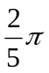

题号10833005
分值：2分
难度系数等级
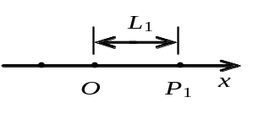
一平面简谐波沿Ox轴正方向传播，波长为λ．若如图0点
处质点的振动方程为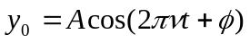，则P₁点处质点的振

动方程为_________________________________。
答案：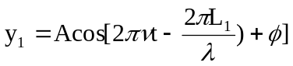

题号10833006
分值：2分
难度系数等级
一平面简谐波沿Ox轴正向传播，波动表达式为 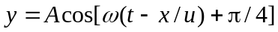， x₂ =

-L₂处质点的振动和x₁ = L₁处质点的振动的相位差为φ₂ - φ₁ =__________________。
答案： 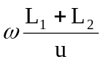
题号10835007
分值：2分
难度系数等级
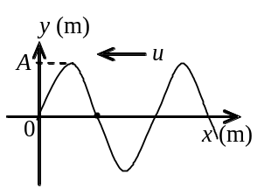
如图所示为一平面简谐波在t = 2 s时刻的波形图，波的周期为4s，该简谐波的表达式是

____________________________________________。
答案： 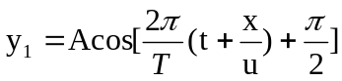
题号10834008
分值：2分
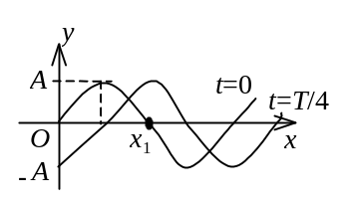
难度系数等级
图示一简谐波在t = 0时刻与t = T /4时刻（T为周期）

的波形图，则x₁处质点的振动方程为____________。
答案： 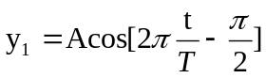

题号10835009
分值：2分
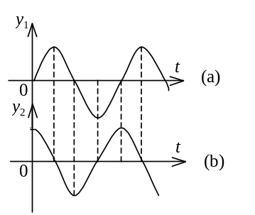
难度系数等级
一简谐波沿x轴正方向传播，x₁与x₂两点处的振动曲线
分别如图(a)和(b)所示，已知x₂ > x₁且x₂ - x₁ < λ（λ为波长），

则这两点的距离为__________________（用波长λ表示）。
答案：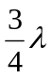

题号10832010
分值：2分
难度系数等级
一个余弦横波以速度u沿x轴正向传播，t时刻波形曲线
如图所示．图中C质点在该时刻的运动方向

______________ 。 (填向上或向下)
答案： 向上

题号10832011
分值：2分
难度系数等级
一声波在空气中的波长是0.25 m，传播速度是340 m/s，当它进入另一介质时，

波长变成了0.37 m，它在该介质中传播速度为______________。

答案：503m/s

题号10833012
分值：2分
难度系数等级
已知波源的振动周期为4.00×10⁻² s，波的传播速度为300 m/s，波沿x轴正

方向传播，则位于x₁ = 10.0 m 和x₂ = 16.0 m的两质点振动相位差为__________。

答案：π

题号10832013
分值：2分
难度系数等级
一平面简谐波的表达式为 ,其中 ωx / u表

示________________________。

答案： x处质点比原点处质点滞后的振动相位

题号10833014
分值：2分
难度系数等级
一平面简谐波的表达式为 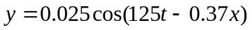 (SI)，波长λ =

________________。
答案：17.0 m

题号10833015
分值：2分
难度系数等级
一平面简谐波沿Ox轴传播，波动表达式为 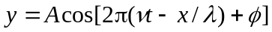，
则x₁ = L处介质质点振动的初相是_____________________________________。

答案：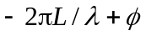

题号10833016
分值：2分
难度系数等级
已知一平面简谐波的波长λ = 1 m，振幅A = 0.1 m，周期T = 0.5 s．选波的传播方向为x轴正方向，并以振动初相为零的点为x轴原点，则波动表达式为

y = _____________________________________(SI)。
答案：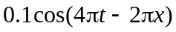

题号10832017
分值：2分
难度系数等级
一平面简谐波（机械波）沿x轴正方向传播，波动表达式为 (SI)，

则x = -3 m处媒质质点的振动方程为________________________________________。

答案：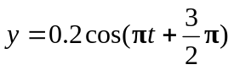
题号10834018
分值：2分
难度系数等级
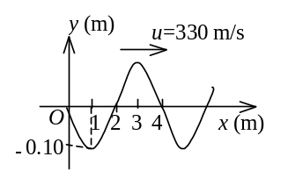
图为t = T / 4 时一平面简谐波的波形曲线，则其波的
表达式为

______________________________________________。
答案： (SI)

题号10834019
分值：2分
难度系数等级
一平面简谐波沿x轴负方向传播．已知 x = -1 m处质点的振动方程为 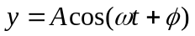，若波速为u，则此波的表达式为

_________________________________________________________。

答案：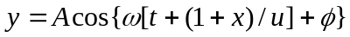 (SI)

题号10833020
分值：2分
难度系数等级
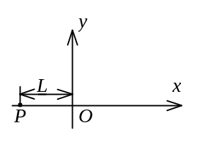
如图所示，一平面简谐波沿Ox轴负方向传播，波长为λ ，若P处质点的振动方程是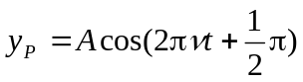，

O处质点t=0时刻的相位 _________________________。

答案：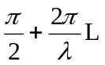

4.计算题
题号10844001
分值：10分
难度系数等级
一平面简谐波沿x轴正向传播，波的振幅A = 10 cm，波的角频率ω = π rad/s.波速为4米/秒；当t = 1.0 s时，x =0处的a质点正通过其平衡位置向y轴负方向运动，求该平面波的表达式．
解答及评分标准：
解：
t = 1 s时x =0处的a质点 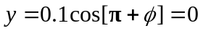
因此时a质点向y轴负方向运动，故
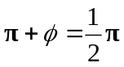 ① （2分）
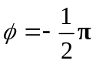 ② （2分） x =0处的a质点振动方程 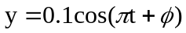 （3分）
∴ 该平面简谐波的表达式为
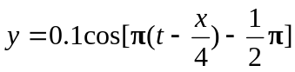 (SI) (3分)
题号10843002
分值：10分
难度系数等级
一简谐波，振动周期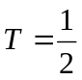 s，波长λ = 10 m，振幅A = 0.1 m．当 t = 0时，波源振动的位移恰好为正方向的最大值．若坐标原点和波源重合，且波沿Ox轴正方向传播，求：
(1) 此波的表达式；
(2) t₁ = T /4时刻，x₁ = λ /4处质点的位移；
(3) t₂ = T /2时刻，x₁ = λ /4处质点的振动速度．
解：(1) 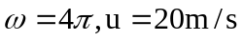 (2分)
振动方程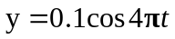 (2分)
波动方程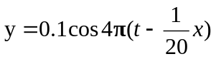 (SI) (2分) t₁ = T /4 = (1 /8) s，x₁ = λ /4 = (10 /4) m处质点的位移
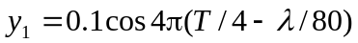
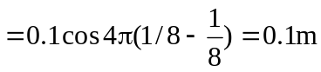 (2分)
(3) 振速 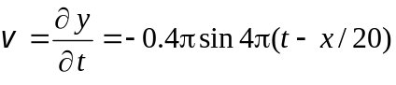．
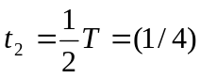 s，在 x₁ = λ /4 = (10 /4) m 处质点的振速
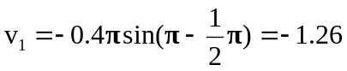 m/s (2分)

题号10841003
分值：10分
难度系数等级
一横波沿绳子传播，其波的表达式为 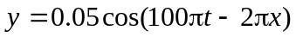 (SI)
(1) 求此波的振幅、波速、频率和波长．
(2) 求绳子上各质点的最大振动速度和最大振动加速度．
(3) 求x₁ = 0.2 m处和x₂ = 0.7 m处二质点振动的相位差．
解答及评分标准：
解：(1) 已知波的表达式为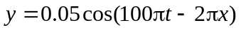 与标准形式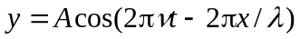 比较得
A = 0.05 m， ν = 50 Hz， λ = 1.0 m
u = λν = 50 m/s (4分)
(2) 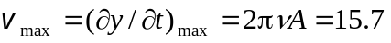 m /s (2分)
m/s² (2分)
(3) 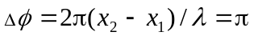，二振动反相 (2分)

题号10843004
分值：10分
难度系数等级
一振幅为 10 cm，波长为200 cm的一维余弦波．沿x轴正向传播，波速为 100 cm/s，在t = 0时原点处质点在平衡位置向正位移方向运动．求
(1) 原点处质点的振动方程．
（2）波动方程
(3) 在x = 150 cm处质点的振动方程．

解答及评分标准：
解：(1) 振动方程： A = 10 cm，
ω = 2πν = π s⁻¹，ν = u / λ = 0.5 Hz (2分)
初始条件得 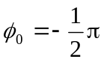 (2分)
故得原点振动方程： 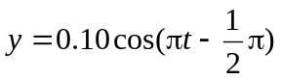 (SI) (2分)
- 波动方程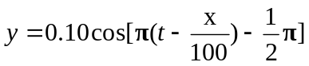（SI） (2分)
- x = 150 cm处相位比原点落后， 所以
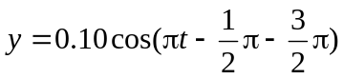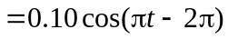 (SI) (2分)
也可写成 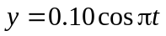 (SI)

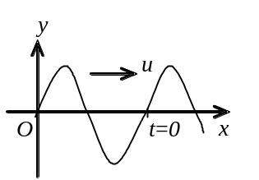
题号10844005
分值：10分
难度系数等级
一平面简谐波沿x轴正向传播，其振幅为A，频率为ν ，
波速为u．设t = 0时刻的波形曲线如图所示．求
(1) x = 0处质点振动方程；
(2) 该波的表达式．

解答及评分标准：
解：(1) 设x = 0 处质点的振动方程为 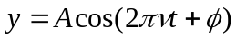
由图可知，t = 0时 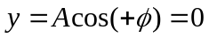
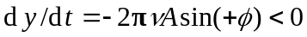 (2分)
所以 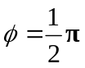 (2分)
x = 0处的振动方程为 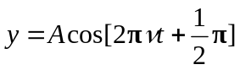 (3分)
(2) 该波的表达式为 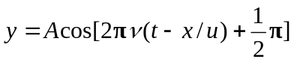 (3分)

题号10844006
分值：10分
难度系数等级
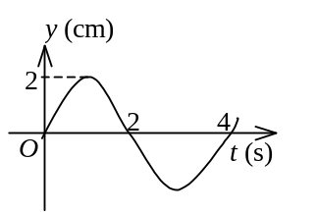
一列平面简谐波在媒质中以波速u = 5 m/s沿x轴正向传播，原点O处质元的振动曲线如图所示．
(1) 求波动方程
（2）求解并画出x = 25 m处质元的振动曲线．
(3) 求解并画出t = 3 s时的波形曲线．
解答及评分标准：
解：(1) 原点O处质元的振动方程为
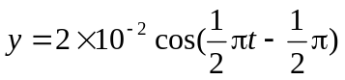， (SI) (2分)
波的表达式为 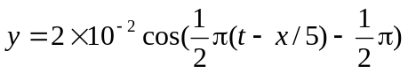， (SI) (2分)
(2) x = 25 m处质元的振动方程为
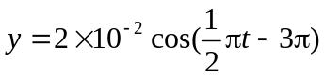， (SI)
振动曲线见图 (a) (2分)
(3) t = 3 s时的波形曲线方程
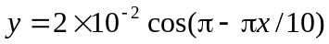， (SI) (2分)
波形曲线见图 (2分)
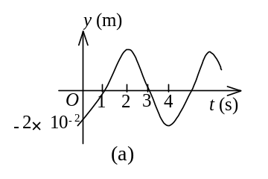

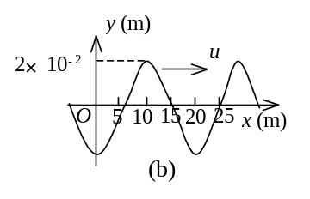
题号10843007
分值：10分
难度系数等级
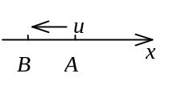
如图，一平面波在介质中以波速u = 20 m/s沿x轴负方向
传播，已知A点的振动方程为 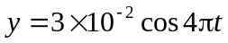 (SI)．
(1) 以A点为坐标原点写出波的表达式；
(2) 以距A点5 m处的B点为坐标原点，写出波的表达式。
解答及评分标准：
解：(1) 坐标为x点的振动相位为
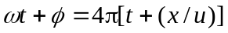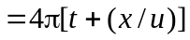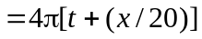 (2分)
波的表达式为 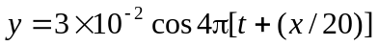 (SI) (3分)
(2) 以B点为坐标原点，则坐标为x点的振动相位为
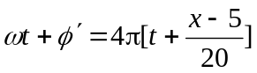 (SI) (2分)
波的表达式为 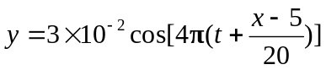 (SI) (3分)

题号10842008
分值：10分
难度系数等级
某质点作简谐振动，周期为2 s，振幅为0.06 m，t = 0 时刻，质点恰好处在负向最大位移处，求
(1) 该质点的振动方程；
(2) 此振动以波速u = 2 m/s沿x轴正方向传播时，形成的一维简谐波的波动表达式，（以该质点的平衡位置为坐标原点）；
(3) 该波的波长．
解答及评分标准：
解： (1) 该质点的初相位 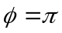 (2分)
振动方程 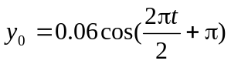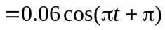 (SI) (3分)
(2) 波动表达式 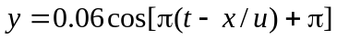 (3分)
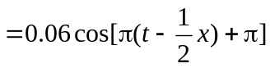 (SI)
(3) 波长 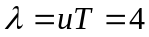 m (2分)

题号10845009
分值：10分
难度系数等级
如图所示，一平面简谐波沿Ox轴的负方向传播，波速大小为u，若P处介质质点的振动方程为 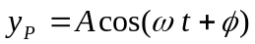，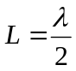，求
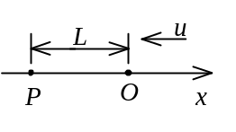
(1) O处质点的振动方程；
(2) 该波的波动表达式；
(3) 与P处质点振动状态相同的那些点的位置．

解答及评分标准：
解：(1) O点相位比P点超前，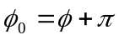 (2分)
O处质点的振动方程为 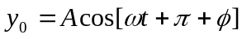 (2分)
(2) 波动表达式为 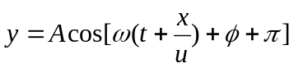 (3分)
(3) x = -L ± k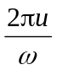 ( k = 1，2，3，…) (3分)

题号10845010
分值：10分
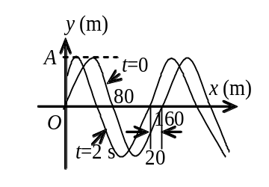
难度系数等级
图示一平面余弦波在t = 0 时刻与t = 2 s时刻的波形
图．波长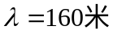，求
(1) 波速和周期；
（2）坐标原点处介质质点的振动方程；
(3) 该波的波动表达式．

解答及评分标准：
解：(1) 比较t = 0 时刻波形图与t = 2 s时刻波形图，可知此波向左传播．
u = 20 /2 m/s = 10 m/s
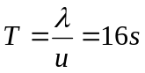 (3分)
（2）在t = 0时刻，O处质点 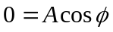， 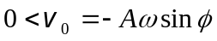，
故 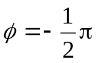 (2分)
振动方程为 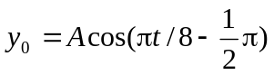 (SI) (2分)

(2) 波动表达式 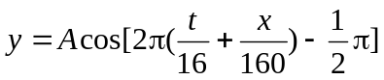 (SI) (3分)

题号10844011
分值：10分
难度系数等级
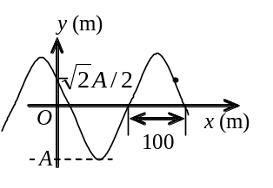
如图所示为一平面简谐波在t = 0 时刻的波形图，设
此简谐波的频率为250 Hz，波沿x轴向左传播，求
(1) 该波的表达式；
(2) 在距原点O为100 m处质点的振动方程与振动速
度表达式．
解答及评分标准：
解：(1) 原点O处质点，t = 0 时
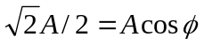, 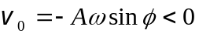
所以 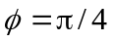 (2分)
O处振动方程为 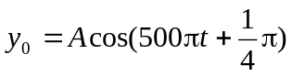 (SI) (2分)
由图可判定波长λ = 200 m，故波动表达式为
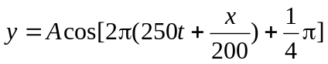 (SI) (2分)
(2) 距O点100 m处质点的振动方程是
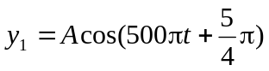 (2分)
振动速度表达式是 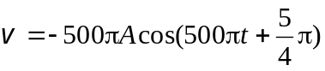 (SI) (2分)

题号10844012
分值：10分
难度系数等级
一平面简谐波沿Ox轴的负方向传播，波长为λ ，P处质点的振动规律如图所示．
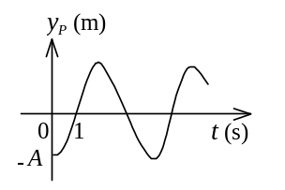
(1) 求P处质点的振动方程；
(2) 求此波的波动表达式；
(3) 若图中 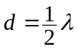 ，求坐标原点O处质点的振动方程．
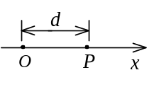

解答及评分标准：
解：(1) 由振动曲线可知，t=0时刻P处质点的相位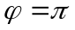 (2分)
振动方程为
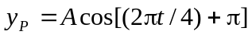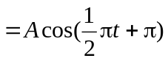 (SI) (3分)
(2) 波动表达式为 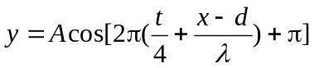 (SI) (3分)
(3) O处质点的振动方程 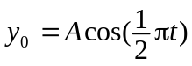 (2分)

题号10843013
分值：10分
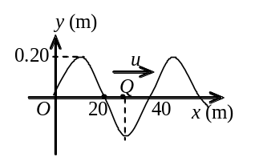
难度系数等级
如图为一平面简谐波在t = 0 时刻的波形图，已知
波速u = 20 m/s．（1）写出波动方程；（2）写出Q处质
点的振动方程试画出相应的振动曲线．
解答及评分标准：
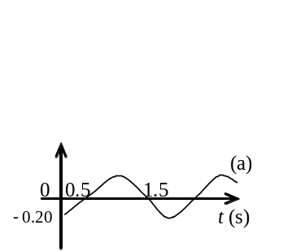
解：(1)波的周期T = λ / u =( 40/20) s= 2 s． (2分)
O点的振动方程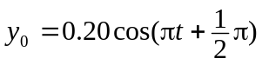 (2分)
波动方程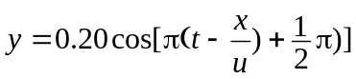 (2分)
- Q处质点的振动曲线如图(a)， (2分)
振动方程为 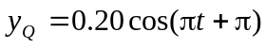 (SI)
或 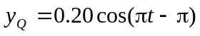 (SI) (2分)

题号10843314
分值：10分
难度系数等级
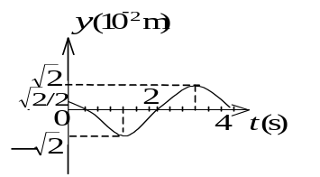
一简谐波沿Ox轴正方向传播，波长λ = 4 m，
周期T = 4 s，已知x = 0处质点的振动曲线如图所示.
(1) 写出x = 0处质点的振动方程；
(2) 写出波的表达式；
(3) 画出t = 1 s时刻的波形曲线．
解答及评分标准：
解：(1) 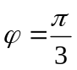 (2分)
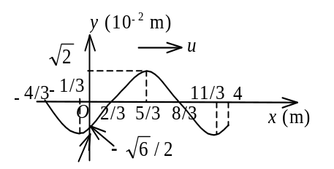
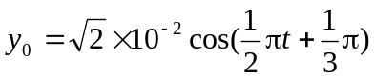 (SI)
(3分)
- 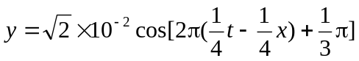 (SI) (2分)
(3) t = 1 s时，波形表达式：
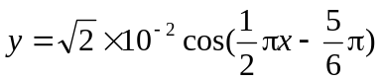 (SI)
故有如图的曲线． (3分)

题号10843015
分值：10分
难度系数等级
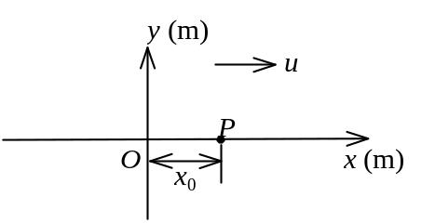
如图所示，一简谐波向x轴正向传播，波速u = 500 m/s，
x₀ = 1 m, P点的振动方程为 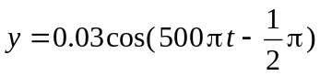(SI).
(1) 按图所示坐标系，写出相应的波的表达式；
(2) 在图上画出t = 0时刻的波形曲线．

解答及评分标准：
解：(1) 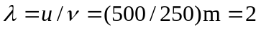 m (2分)
波的表达式
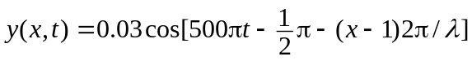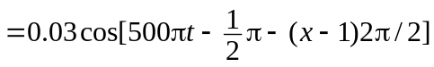
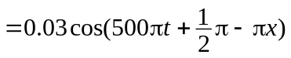 (SI) (3分)
(2) t = 0时刻的波形方程
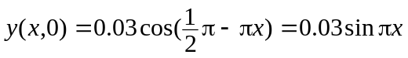 (SI) (2分)
t = 0时刻的波形曲线 (3分)
